全国情報技術教育研究会第４４回全国大会（熊本大会）参加申込要領
１ 申込み方法
別紙参加申込書（全情研ＨＰに様式があります）に必要事項を入力され、参加者全員の総費用を別紙指定銀行口座にお振込みの上、平成２７年６月２２日(月)までにＦＡＸまたはＥ－Ｍａｉｌ（添付ファイル）にてお申し込みください。
なお、間違い防止のため、振込日、振込名義、振込金額等を記入してください。
全情研ホームページアドレス http://www.zenjouken.com
「参加申込書の送付先」
〒862-0953 熊本市中央区上京塚町5-1
熊本県立熊本工業高等学校内
全情研熊本大会事務局長 嶋田孝昭
TEL（096）383-2105 FAX（096）385-4482
e-mail : shimada-t-wu@mail.bears.ed.jp
２ 費 用
大会費用の合計金額を学校単位でお振込みください。御依頼人の御名前は学校名でお願いします。（振込手数料は参加者負担にてお願いいたします。）また、学校名の最初には全情研コードを入力していただきますよう、お願いいたします。（例：9404熊本工業高校）
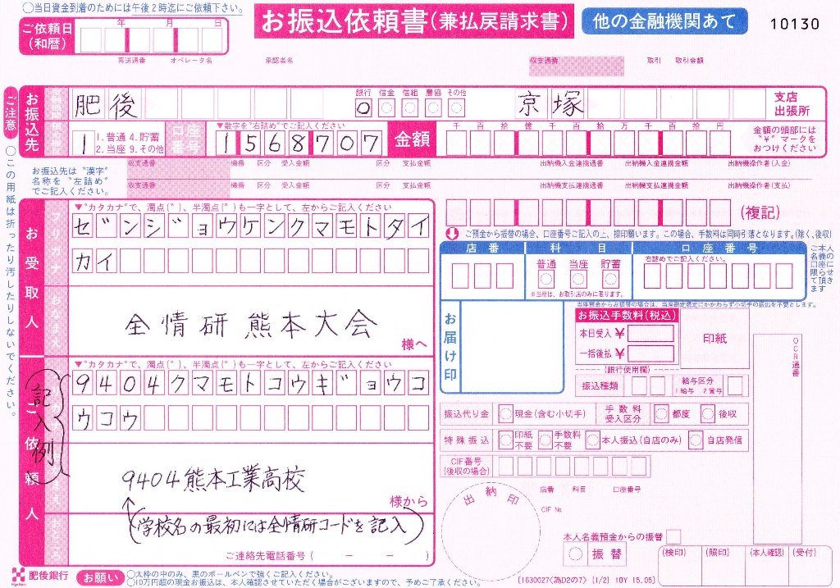

（１）大会会費
参加者１名につき ８,０００円（昼食を希望する方は別途１,０００円必要です。）
（内訳 : 参加費 ３,０００円、資料費 ５,０００円）
（２）領収書は大会当日にお渡しいたします。
（３）請求書等の必要書類がある場合は、熊本大会事務局までお知らせください。
形式が指定されている場合は、その形式もお知らせください。
（４）当日欠席の場合は大会費用の返却は行わず、大会資料を郵送しますので御了承ください。

３ 宿 泊
宿泊施設は、会場周辺に多数ございますので、事務局では旅行業者を指定していません。
同封の宿泊の御案内を御覧になり御参考にされまして、各自でお申し込みください。

４ 教育懇談会について
（１）第１日目の日程終了後に教育懇談会を予定しています。参加御希望の方は、申込書の該当欄
に○印をつけ、教育懇談会費６,０００円を大会会費と一緒に納入してください。

５ その他
御質問御相談は、熊本大会事務局（熊本工業高校情報システム科 嶋田）へお願いします。

